Kính thưa quí bạn
Hôm nay lại ngồi bàn cà phê cùng các bạn với vài mẫu chuyện nho nhỏ làm quà
1. Câu hỏi về giấy nhôm dùng trong chuyện nấu ăn mà subject là Stop Using Aluminum Foil
2. Về computer một bằng hữu Xin hỏi cách Remove adware DNS Unlocker
3. An lap xuong trung doc, va chuyen nau nuoc trai chuoi tri mat ngu
4. Một bằng hữu hỏi chuyện Upgrade lên Windows 10
HCD (09-Mar-2016)
------
Xin các bạn hiểu cho rằng, vì thấy các bạn thắc mắc thì lên tiếng góp ý, nói lên những gì tôi biết. Những thứ tôi biết cho ngày hôm nay chưa chắc đúng, nói chi cho đến ngày mai. Cái e ngại trong lòng tôi lâu nay là càng ngày có càng nhiều người ghét.
Tại sao ghét, thưa lý do duy nhất và lớn nhất là ghét kẻ thày lai... Nếu tôi nằm coi TV nghe nhạc hay đi chơi, chẳng ý kiến chi hết thì sẽ yên lành.
From: Mariebichl Pham [mailto:mar ichlp@gmail.com]
Sent: Wednesday, March 9, 2016 5:51 AM
To: Dang Huynh Chieu
Subject: Fwd: Stop Using Aluminum Foil.
Xin G/S cho biet giay nhom ko goi truc tiep vao thuc an khi nuong hay nau.... chi LOT cai khay de hung mo thoi co HAI cho suc khoe ko ???
Chan thanh cam on.
Subject: Stop Using Aluminum Foil.
Vậy mà bây giờ mới được "báo động" mong rằng chưa muộn.
Giấy Nhôm và Bệnh hoại xương, Bệnh Mất Trí Nhớ - Stop Using Aluminum Foil.
Lưu ý ..!!!
Giấy nhôm thường dùng trong nhà bếp để gói thịt sau khi nướng! bây giờ lại tìm thấy chất độc hại trong loại giấy nầy! mấy chợ vn thường dùng gói chả lụa khi còn nóng! theo bản nghiên cứu thì không nên dùng cho thức ăn nóng! ....
Giấy nhôm khi dùng gói thức ăn để nướng hoặc để nấu (như chã lụa), hoặc gói hay đựng thức ăn nóng - với độ nóng chất nhôm sẽ tiết ra, thấm vào thức ăn và xâm nhập vào cơ thể và ảnh hưởng xương & não bộ - nghiên cứu cho thấy liên quan đến chứng hoại xương osteoporosis (rỗng xương) và bệnh lãng trí Alzheimer (mất trí nhớ)!
HCD: Thưa anh, câu chuyện giấy nhôm nầy xưa quá rồi, nhưng hai tuần nay bổng dưng nó sống lại qua hệ thống email tiếng Việt trong và ngoài nước. Do đó tôi lấy lại email cũ của MTC gởi các bạn đọc chơi nếu thắc mắc. Xin các bạn hãy tin chính mình, tôi chỉ thấy gì nói nấy thôi. Những gì tôi nói dưới đây tôi đều làm theo.
(bắt đầu trích -- >email MTC gởi đi 21-Aug-2014)
Sang chuyện giấy nhôm xài trong nhà bếp
Thưa tôi nhận được trong mấy ngày nay chừng 10 cái email hỏi về chuyện nầy như bên dưới. bằng hữu càng tin cậy tôi càng thấy phải thận trọng hết sức, lú do là nói bậy người khác tin theo mà bị hại thì "mang tội".
From: Mai Tran <mai rn@hotmail.com>
Subject: FW: Stop Using Aluminum Foil
Thua anh Huynh Chieu Dang,
Xin anh cho biet tin nay co dung khong hay la tin vit ???
From: LONGMY HUYNH <lon cg@gmail.com>
Date: August 21, 2014 at 3:28:43 PM PDT
To: "" <huy017@hotmail.com>
Subject: Fwd: FW: t: Stop Using Aluminum Foil
Kính xin GS cho biết ý kiến.
Kính, LMH
From: zpham [mailto:zpd m@yahoo.com]
Sent: Thursday, August 21, 2014 9:16 AM
To: huy017@juno.com
Subject: FW: Giấy Nhôm.
Dear Chu HCD, Con tim ma khong thay noi co phai day la hoax email ve Giay Nhom khong? Chu biet nhieu lam on post chia se voi tat ca nha.
Cam on Chu.
HCD: Thưa quí bạn tác giả bài nầy biết một mà không biết hai, chỉ nghe thấp thố rằng kim loại nhôm tích lủy nhiều trong mô óc của người bị bịnh "lú lẫn". Từ đó la làng rầm trời làm bà con tưởng cháy nhà.
Thứ nhất nguồn đem kim loại nhôm vào cơ thể chúng ta không phải là nồi niêu bằng nhôm, không phải là lon nhôm chứa nước ngọt, không phải là giấy nhôm.
Nếu các bạn còn nhớ bài học hóa học thời học sinh về nhôm thì biết được liền là nó bền kinh khủng. Tự bản thân nhôm ròng thì nó là chất không bền, ngay cả nước lã không có tính acid, mà vẫn ăn mòn nó trong nháy mắt. Dùng thủy ngân xát vào thanh nhôm để hủy lớp oxit che chở đi, bỏ vào nước, nó bị nước ăn sội ào ào.
Nhôm kim loại ròng cháy nhanh khi đụng không khí. Ngay như bột nhôm cũng trở thành thuốc súng. Ném một nhóm bột nhôm vào ngọn lửa nó cũng cháy cái ào như là ném thuốc pháo vào lửa.
Nhưng trong thực tế vật bằng nhôn không bị hư hại và bền lắm, nó được dùng trên máy bay nhiều vì nhẹ và bền. Sắt và nhiều kim loại khác dễ hư khi tiếp xúc với chất khác, nhôm bền hơn. Tại sao? Thưa rằng vì nhôm nguyên chất không bền nên nó đụng vào không khí là "rỉ sét" tức khắc. Hay hơn nữa là lớp "sét" nầy chính là Ôxít nhôm, là một hợp chất hóa học của nhôm và ôxy với công thức hóa học Al2O3
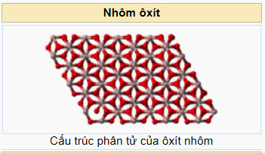
Điểm nóng chảy của oxit nhôm: 2054°C (2327 K)
Điểm sôi của oxit nhôm: 3000°C (3273 K)
Các bạn thấy điểm nóng chảy của oxit nhôm tới trên 2000 độ C
Nó bền lắm về phương diện hóa học. Nếu chúng ta lấy một cọng giây nhôm đưa vào ngọn đèn xì, nhôm chảy lỏng ở không 600 độ C, nhưng vỏ oxit nhôm bên ngoài chắc chắn và không chảy trở thành cái túi chứa nhôm lỏng bên trong, y như túi nilon chứa nước lỏng bỏng vậy.
Tóm lại là chúng ta không bao giờ tiếp xúc được với nhôm nguyên chất ngoài đới, vì nhôm không bền, ra không khí là oxit hóa tức thì, lớp oxit nầy che chở cho nhôm. Chúng ta chỉ tiếp xúc và nhìn thấy lớp oxit nhôm mà thôi. Nó bền lắm lắm. Giấy nhôm hay lon nhôm nồi nhôm cũng vậy. thức ăn chĩ đụng tới lớp Al2O3, mà lớp nầy tới 2000 độ C mói chảy. Bọc con cá, miếng thịt trong giấy nhôm bỏ vào lò nước bất quá chỉ nóng tới 300 độ C là cùng, nóng hơn khét nghẹt. Do vậy nhôm không có cách chi tan vào thực phẩm được.
---
Trở lại, nguồn đưa nhôm (đúng ra là muối nhôm) vào cơ thề là các thứ sau đây:
1. Phèn chua (thành phần chánh là muối nhôm). Nước chưa lọc, nước máy, có chứa tí ti nhôm do người ta dùng phèn chua để lắng cặn và sau đó loại bỏ muối nhôm không hết. Tí ti thôi, nằm trong tiêu chuẩn tại Mỹ. Các bạn tránh xài phèn chua càng nhiều càng tốt, đừng có nghe lời uống phèn chua bỏ vào trong khóm nướng hay phèn chua bỏ vào mật ong để trị sỏi thận. Không chết thì sẽ quên đầu quên đuôi và "quên đướng về quê" theo lời Phật dạy.
2. Những loại mỹ phẩm dùng xức để không ra mồ hôi, loại nầy có thành phần rất cao muối kim loại nhôm.
Nhôm trong thực tế vô hại, nhưng muối kim loại nhôm thì nó vào cơ thể dễ dàng.
Còn nữa nhưng chưa nhớ ra
Thấy bài viết không có căn bản, tôi không muốn vào chi tiết mất thì giờ vô ích, các bạn hãy tin ở chính mình, riêng tôi, tôi vẫn dùng giấy nhôm đồ nhôm, nồi niêu nhôm, thau nhôm... như từ xưa tới giờ, mà hiện giờ chỉ hơi tí ti lú lẩn thôi. Nhớ là nồi nhôm Việt Nam và Trung Cộng thì là hợp kim tạp chất của nhôm, không bền vì có kim loại "ve chai lông vịt" hổn tạp, nấu vài lần là rỗ mặt, đó là nguồn đưa nhôm vào cơ thể lớn nhất. Nếu có thể các bạn xài nời niêu teflon (tôi vẫn xài) dù nó bị mang tiếng là gây ung thư. Thưa không đâu, các bạn nấu khét cháy nó mới có chuyện, còn nấu đủ chín thực phẩm như nấu cơm nấu canh thì vô hại. Teflon bền lắm, nó là chất cần thiết giúp tạo bom nguyên tử đó. Không có teflon thì ngày xưa không tinh lọc được uranuim.
Cuối cùng xé đúng cách giấy nhôm nằm trong hộp như sau: video
https://www.youtube.com/watch?feature=player_embedded&v=aGiPh_UPzEw
(< -- hết trích)
=========
Và thưa các bạn, Snopes cũng nói là chuyện khuyên Stop Using Aluminum Foil là do vịt nói
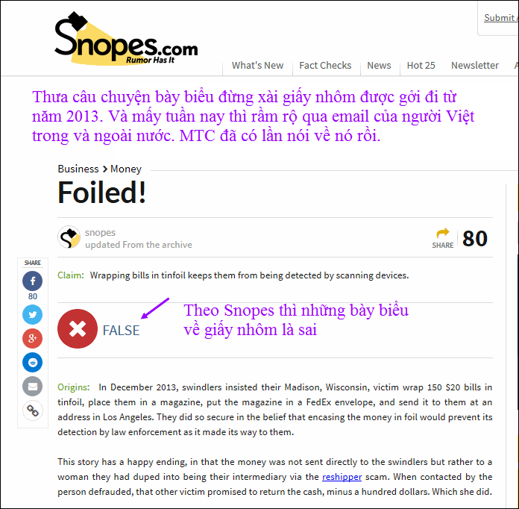
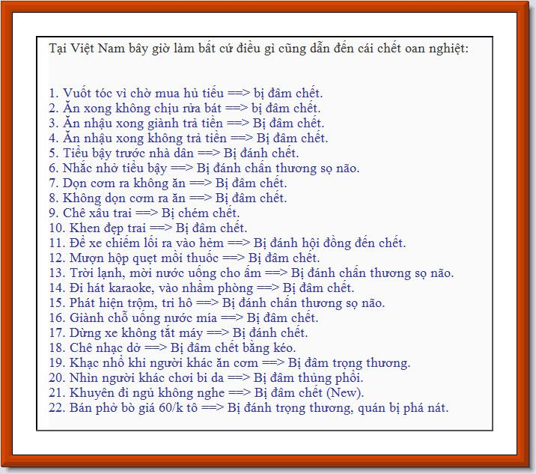
From: hue ngu [mailto:hue. u@gmail.com]
Sent: Wednesday, March 9, 2016 7:35 AM
To: huy017@gmail.com
Subject: Xin Remove adware DNS Unlocker
Kinh Thay HCD,
Co doi loi cam on Thay cho bang huu MTC ma Thay chu xi. Toi it dam lam phien Thay vi cu theo cac bai chi dan ve PC ma ap dung neu dung vao truong hop cua minh gap phai. Co cai nay bi ket qua la khong biet lam the nao Remove cai Adware tai hai DNS Unlocker cu deo dinh cai may laptop MSI cu cua minh hoai. Kinh nho Thay giup cach tri no dum. Kinh cam on Thay nhieu. Xin Thay dung buon nhe. Kinh thu. Ngu hoc Hue, MTC member cua Thay./.
HCD: Anh bị dính thằng nầy cũng mệt
Đâu anh làm thế nầy thử coi
1: Uninstall DNS Unlocker from Windows
2. anh dùng software nầy để scan và remove sau khi uninstall
Nơi download hướng dẫn setup và sử dụng software nầy:
hcd_Cach diet tru malware huu hieu tung buoc mot (version May-2014).pps < == click để download (link mới)
Nơi download software < == click (không chết, từ kho Quán Ven Đường)
Trục trặc anh cho tôi hay. Cách khác là mang máy đến mấy nơi sửa, chắc người ta lấy chừng $50, nhưng hơi nguy hiểm vì có khi họ xóa mất data chứa trong đó.
From: Mylan Phamngoc [mailto:mylan_ph goc@yahoo.com]
Sent: Tuesday, March 8, 2016 5:38 AM
To: huy017@gmail.com; 'QuanVenDuong'
Subject: Re: [quanvenduong] An lap xuong trung doc, va chuyen nau nuoc trai chuoi tri mat ngu
Kính thưa anh Huỳnh Chiếu Đẳng,
Rất cám ơn anh Đẳng v/v lạp xưởng và chuối luộc.
Lạp xưởng (hay lạp xường) dân mình ăn từ xưa tới nay không sao vì có lẽ ngày xưa nhà sản xuất còn tôn trọng luật lệ, tôn trọng mạng sống con người nên dùng muối diêm theo đúng phân lượng cho phép. Nay thì họ chỉ nhằm vào lợi nhuận, hóa phép thịt ôi thành thịt đỏ tươi nhờ muối diêm nên cho số lượng thái quá vào, bà con ta lãnh đủ! Còn về việc chuối luộc thì phân tích của anh -theo ML- chắc đúng 100% đó.
Mới nghe "tin vui " này ML hơi mừng nhưng cũng lấy làm lạ và có ý chờ ý kiến của anh (vì biết sẽ có người hỏi anh !) vì ML cũng bị mất ngủ triền miên. Nay anh nói thế thì thấy đúng quá, bỏ chạy thôi! Ông bà ta đều biết là ăn chuối có tác dụng nhuận trường, tốt cho sức khỏe nhưng chuyện ăn chuối, đúng ra ở đây là uống nước chuối luộc (!), mà phải để nguyên vỏ, thì chưa nghe bao giờ. Chính những hóa chất đọng trên cái vỏ đã đánh lừa chúng ta, tưởng đâu là thần dược!
Mà thời nay sao nhiều thần dược quá!
Kính thư, PNML
HCD: Thưa chị chúng ta thấy đồng điền trồng chuối ở Nam Mỹ sản xuất bán qua Mỹ và Âu Châu dùng máy bay phun thuốc trừ côn trùng sâu rầy. Nhân công khi săn sóc quày chuối lại phải mang mặc nạ phòng chất độc. Khi quày chuối được chặt xuống mang về lại được chùi rửa và ngâm vào hồ nước pha thuốc. Bắt buộc vì nước Mỹ cấm mang trái cây chưa khử trứng và nấm mốc vào nước.
Không riêng chi chuối, tất cả rau trái khác đều không có trứng côn trùng phá hại hoa màu, không có bảo tử nấm mốc mới được nhập vào Mỹ Ở Việt Nam mình khi trồng cây trái hoa màu gì cũng bị sâu ăn, côn trùng phá hại rất nhiều. Đồng ruộng Mỹ hoa màu tươi tốt ít có sâu bướm hơn nhiều.
Chính vì kỷ qua nên trên vỏ chuối hẳn là phải có "chất không nên ăn" còn dính trên đó. Lý do là không ai ăn vỏ chuối hết nên người ta không rửa kỷ hay cẩn thận hơn như nho như táo. Chúng ta nấu nguyên trái chuối còn vỏ rồi uống nước đó e không tốt. Tôi đoán mà thôi. Qua video chúng ta thấy rõ mà.
https://www.youtube.com/watch?v=TV7tsXyq7ow
Các bạn nhìn người nhân công mang mặt nạ ngừa chất độc khi săn sóc chuối thì biết. Hình từ video trên.
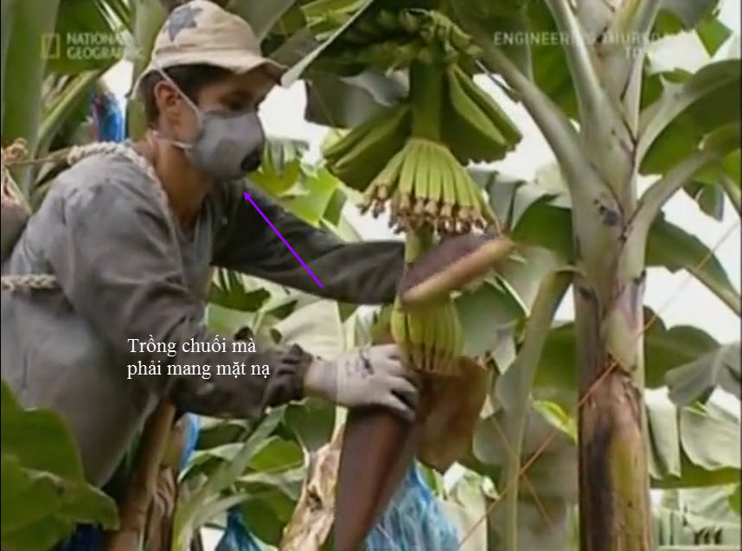
From: Doanh Le [mailto:doan l@gmail.com]
Sent: Tuesday, March 8, 2016 9:41 AM
To: Dang Huynh Chieu; Doanh Le
Subject: Fwd: Upgrade lên Windows 10
Kính anh Đẳng,
Tôi vẫn cầu xin ơn trên cho anh được khỏe mạnh luôn để có thể giúp đỡ các bạn già. Mấy lúc sau nhận được thư anh thường xuyên đoán rằng anh cũng còn "gân" nên mạn phép được hỏi anh đôi câu, mong anh chỉ giúp.
Tôi hiện có hai computer desktop hơi cũ hiệu Acer mua cũng khoãng 7 năm. Cái T-3104 đã thay harddrive 500 gig và RAM 2G. Còn cái T-3302 thì chỉ thay RAM len 2 GIG mà thôi.
Một máy còn xài Windows XP professional và một máy xài Windows 7. Hai máy đều có RAM là 2 Gig (2 x1g DDR) và hard drive khỏang 250 đên 500 Gig. Tôi có câu hỏi như sau:
1.- Liệu tôi có thể tăng RAM lên thành 4 G không Tôi thấy ngoài tiệm chỉ có loại DDR 1G
mà thôi còn trên mạng thì có loại thẻ DDR 2G mà tôi không biết chắc có hợp không, vì nếu không chạy thì trả lại cũng phiền.
2.- Có cách gì để biết chắc rằng máy có thể upgrade lên windows 10 (Xin nhắc lại là một máy đã upgrade Windows 7 còn một máy là XP) Không biết máy như vậy có chạy nổi Windows 10 không?
Kính xin anh chỉ giáo giùm và nhận lòng biết ơn của tôi. Kính chúc anh và đại gia đình sức khỏe và bình an.
Doanh
HCD: Thưa anh, theo tôi thấy thì cái nầy
Acer Aspire 3104WLMi - 15.4" - Mobile Sempron 3500+ - Vista Home Premium - 1 GB RAM - 80 GB HDD Part Number: LX.AX60X.010 dù đã tăn lên 2GB RAM nhưng nếu anh upgrade lên Windows 10 e sẽ chạy chậm hơn là Windows cũ đang có.
Còn cái thứ hại là: eMachines T3302 AMD Sempron 3300+ Processor Speed: 2 GHz RAM: 512 MB Storage Capacity (as Tested): 160 GB
Có thể upgrade lên Windows 10 64 bit được nhưng e chạy rất chậm. Anh nên xài Windows XP và Windows 7 hiện có hay hơn.
Còn như anh muốn test chơi và hai cái computer không phải là hai cái chính đang dùng thì cứ upgrade lên Windows 10, trong vòng 30 ngày thấy không xong thì trở lại Windows cũ. Nhớ backup data ra trước khi upgrade
Windows 10 cần tới ít ra là 4GB RAM mới chạy nhanh được. Hai cái trên có CPU chậm, hard disk chậm đưa lên Windows 10 e không hay.
==============
Phần dưới đây của chị Người Phương Nam chuyển đến
Đây là những câu đố mẹo, các bạn trả lời thử coi sao.
Cái gì càng thổi thì càng xẹp?

Phổi.
Con gì lúc to lúc nhỏ, lúc dài lúc ngắn, lúc lên lúc xuống?
Con gì mà kỳ lạ và biến hóa khôn lường lúc to lúc nhỏ, lúc dài lúc ngắn, lúc lên lúc xuống như thế này?

Con đường.
Bố vợ của em rể của chồng chị dâu ta gọi bằng gì?
Gọi người đó như thế nào khi được đặt trong hoàn cảnh bắt buộc phải trả lời câu hỏi hóc búa này?

Gọi bằng bố.
Trong bức chân dung nàng Mona Lisa, người đẹp này không có gì?
Cái gì trong bức chân dung nổi tiếng của Leonardo da Vinci vẽ nàng Mona Lisa thì người đẹp này không có gì?
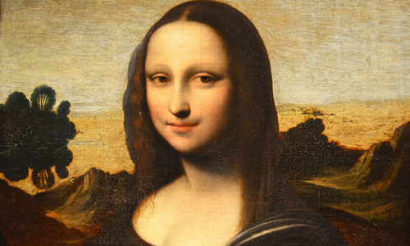
Chân mày.
Adam và Eva không có cái gì mà tất cả các đôi trai gái đều có?
Cùng là nam và nữ nhưng so với các đôi trai gái khác thì Adam và Eva hoàn toàn không có cái này. Đó là gì?
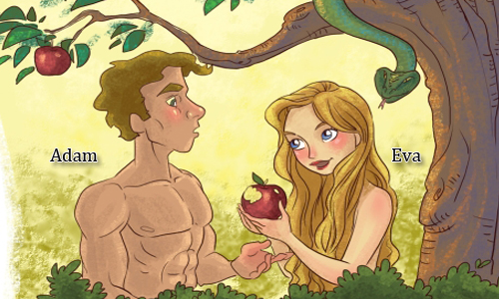
Quần áo.
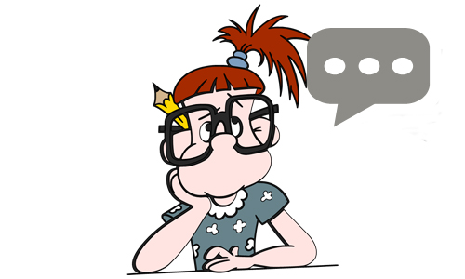
Cái gì càng nặn thì càng nhẹ?
Tuýp kem đánh răng.
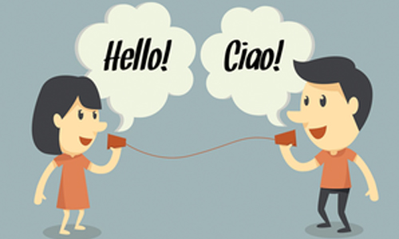
Một chàng trai trở về quê sau ba năm đi du học thì gặp lại một người bạn cũ ( là một cô gái). Nhưng cô gái không nhớ anh ta là ai. Cô ta hỏi anh tên gì và anh ta trả lời rằng: 'Nếu không có em thì anh điên mất'
Hỏi tên của chàng trai và cô gái là gì ?
Chàng trai tên Điền, cô gái tên Huyền.
Con gì có tới 3 đầu, 3 đuôi và 8 cái chân?
Không phải quái vật nhưng con vật này là có tới 3 đầu, 3 đuôi và 8 chân. Vậy con vật đó là gì?
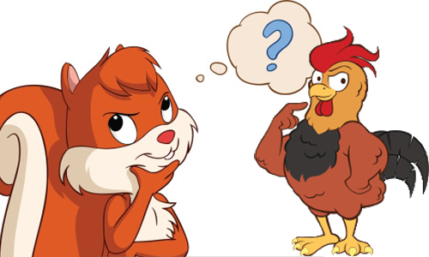
Con gì có tới 3 đầu, 3 đuôi và 8 cái chân?
Rắn hổ ngựa và chim cú mèo.
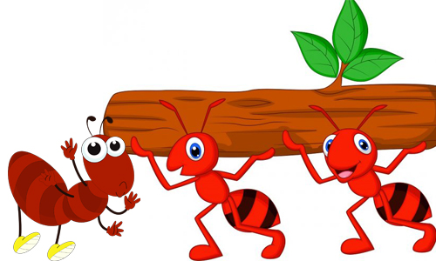
Có 3 con kiến cùng đi qua cầu. Con thứ nhất nói phía sau nó có 2 con kiến. Con thứ hai nói phía sau nó có 1 con kiến. Con thứ ba nói phía sau nó có 2 con kiến. Tại sao con thứ 3 lại nói vậy?
Con kiến thứ 3 đi lùi.

Nhất quỷ, nhì ma, thứ ba học trò. Vậy thứ tư là gì?
Thứ tư là một ngày trong tuần.
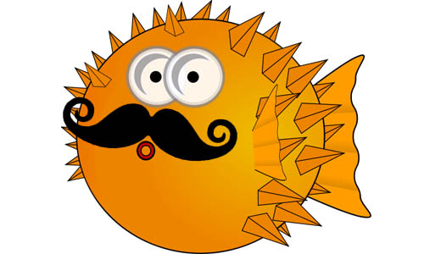
Cá gì già cả nhưng mà lại không?
Cá Ông (cá Voi).
Hôn người mà hợp với mình gọi là gì?
Hợp hôn.
Con gái thích gì nhất ở con trai?
Nếu bạn là con gái thì cái gì của con trai làm bạn thích nhất?
Ngọc trai.

Doanh

